**《网络工程与组网技术》**

**课程实验报告**

（2021学年）

实验名称 GRE OVER IPSEC(VPN+安全)

学 院 网络空间安全学院

专业班级 571191

学号姓名 57119101王晨阳

2021年 7月21日

1. **实验说明**
2. 网络拓扑

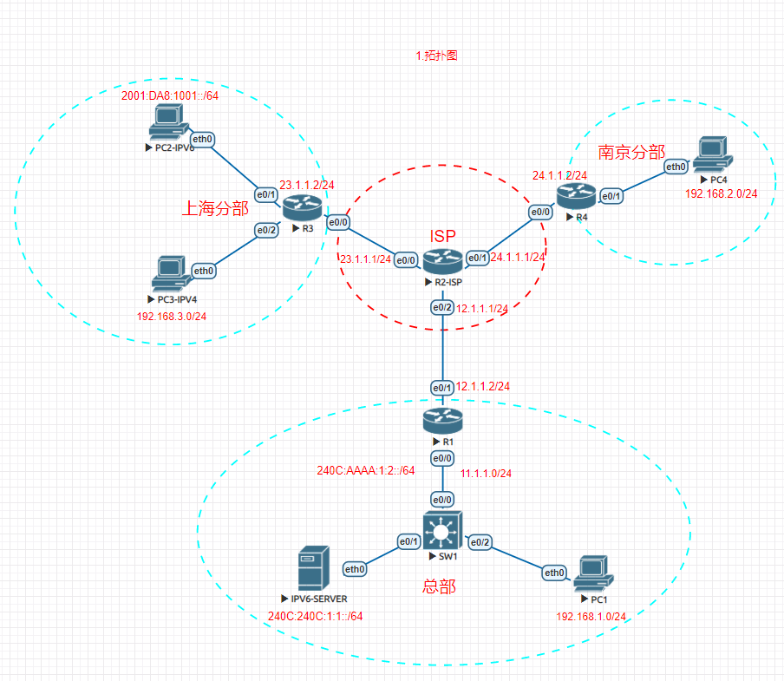

二、实验任务

1、IP配置

按照拓扑中IP标记配置IP，主机网关自定义。

2、MAC地址绑定

SW1上与IPV6服务器和PC1所连接接口配置MAC地址绑定，只允许对应主机接入

3、6TO4隧道配置

总部R1和上海分部之间建立GRE(6to4)隧道，实现总部IPV6-server可以可上海分部IPV6网络互通，隧道所用IPV6地址段为:240C:6464:1:1::/64

4、IPSEC VPN

由于中间R2设备为运营商设备无法控制，总部想和南京分部之间建立一条VPN隧道传输内部数据，并且要保证数据安全，所以需要在总部和南京分部之间建立一条IPSEC VPN，具体参数要求如下: 隧道使用预共享秘钥进行身份验证

◼加密方式

◼算法为MD5

◼预共享密钥为lab5

◼密钥位数group2

5、GRE OVER IPSEC

总部与上海分部之间也想建立一条V4的隧道来传递公司内部数据，同时要保证数据安全性，请在原有的6TO4隧道上增加IPV4互联:100.1.1.0/24,并通过IPSEC技术对隧道之间流量进行加密，IPSEC参数配置同4题相同

**三、网络节点配置**

R1

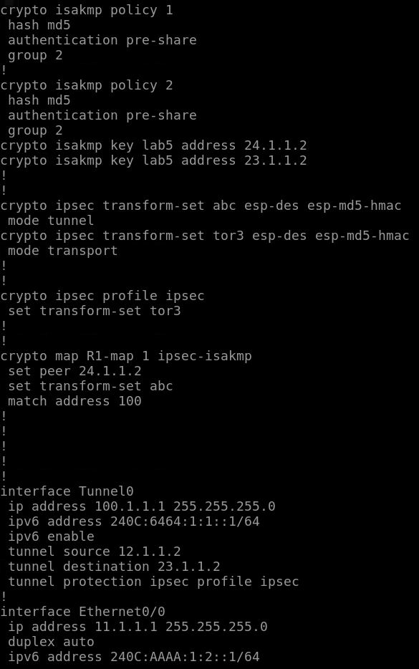

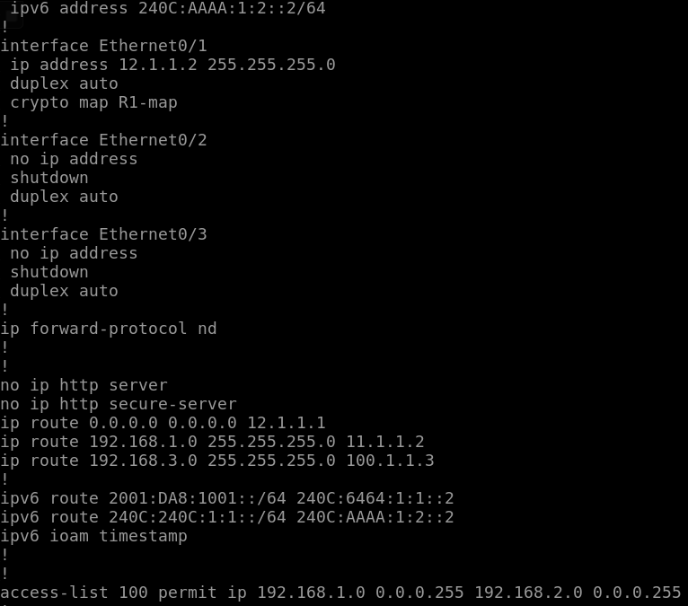

R2

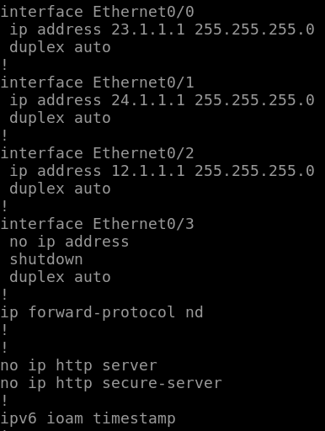

R3

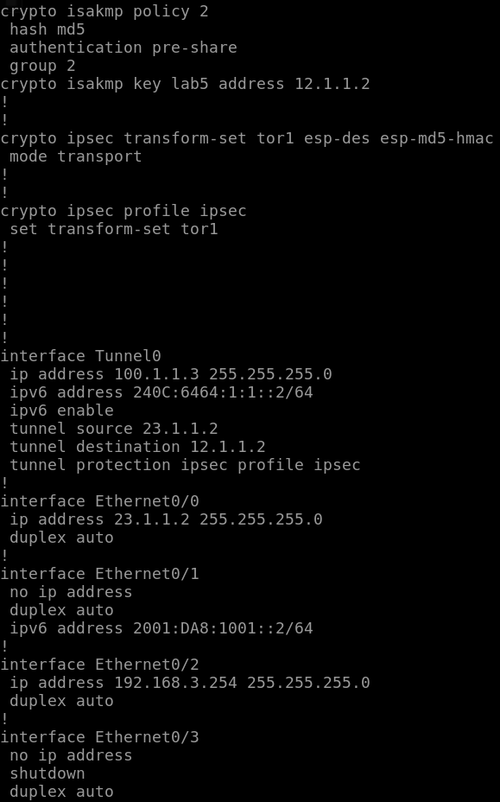

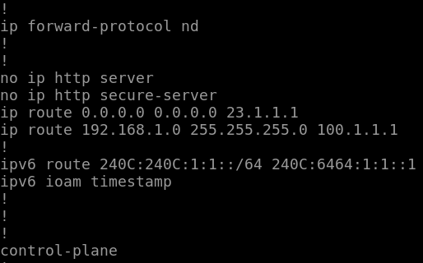

R4

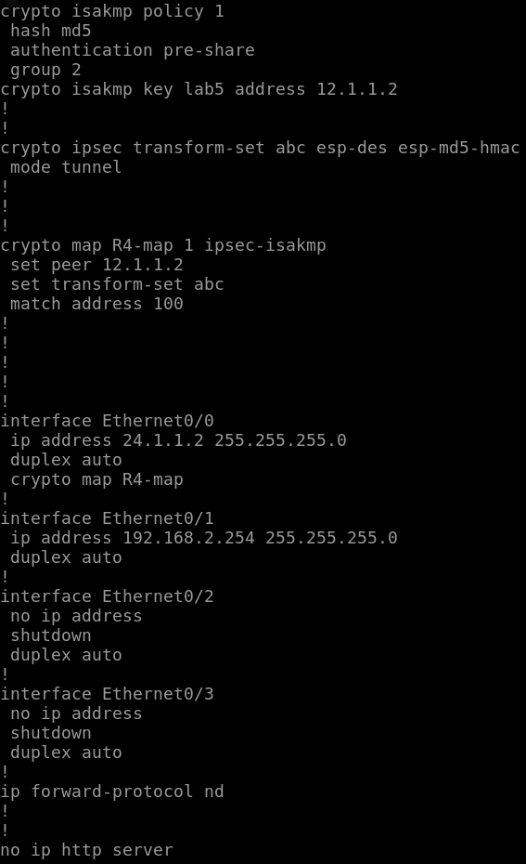

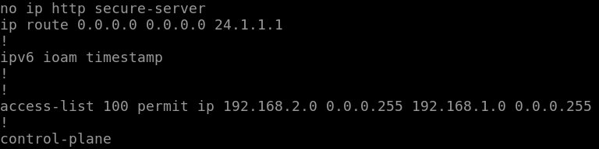

SW1

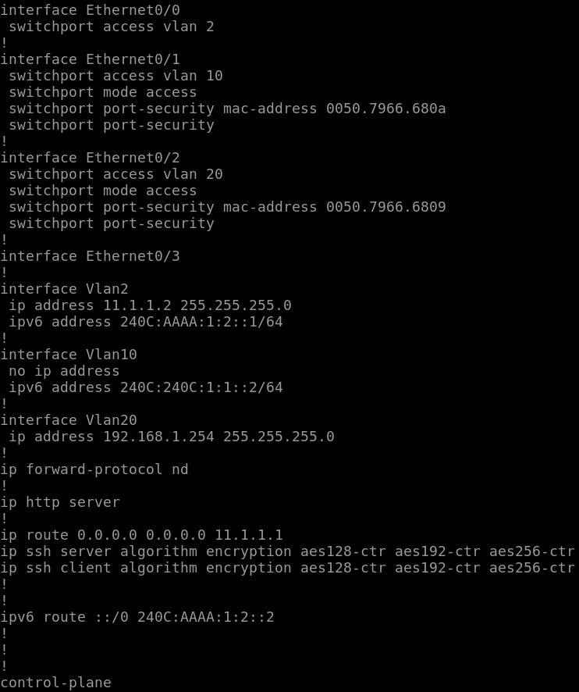

SERVER

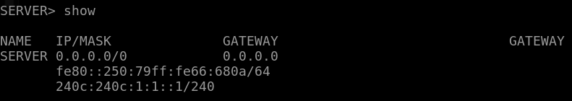

PC1

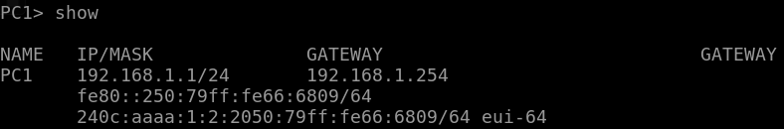

PC2

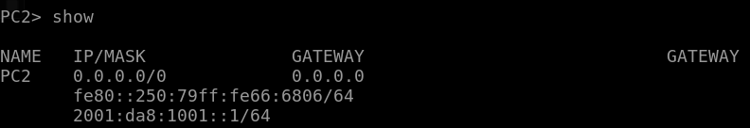

PC3

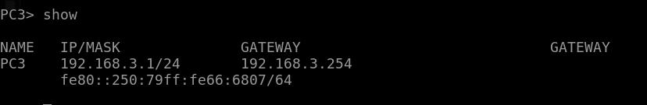

PC4

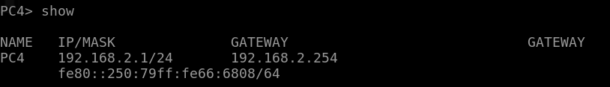

**四、实验数据**

1. 功能2测试

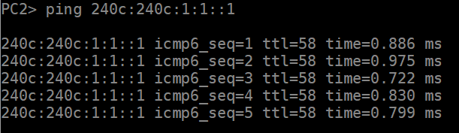

2.功能3测试

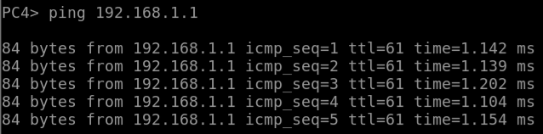

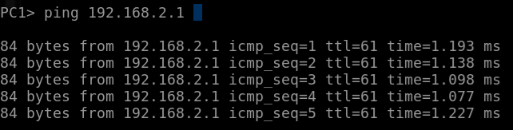





3.功能4测试

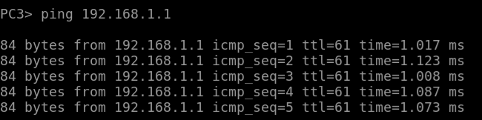

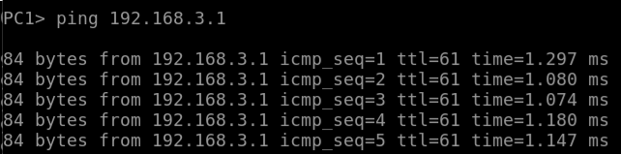





4.功能5测试

